**От кетгута к полиглекапролактону: как изменилась хирургия после отказа от натуральных нитей**

Каждый хирург знает: операция — это не только техника, но и искусство, где важен каждый элемент. Шовный материал — это не просто средство для зашивания тканей, это ключевой фактор, который влияет на результат. Представьте, что раньше в хирургии использовали кетгут, органический материал, который был связан с рисками воспалений, отторжений и ненадежностью. Взамен ему пришёл **полиглекапролактон (PGLA)** — синтетический, безопасный и эффективный материал, который изменил подход к операциям, обеспечив хирургов материалом, которому можно доверять. Сегодня мы поговорим о том, как этот переход повлиял на медицинскую практику и почему шовные материалы

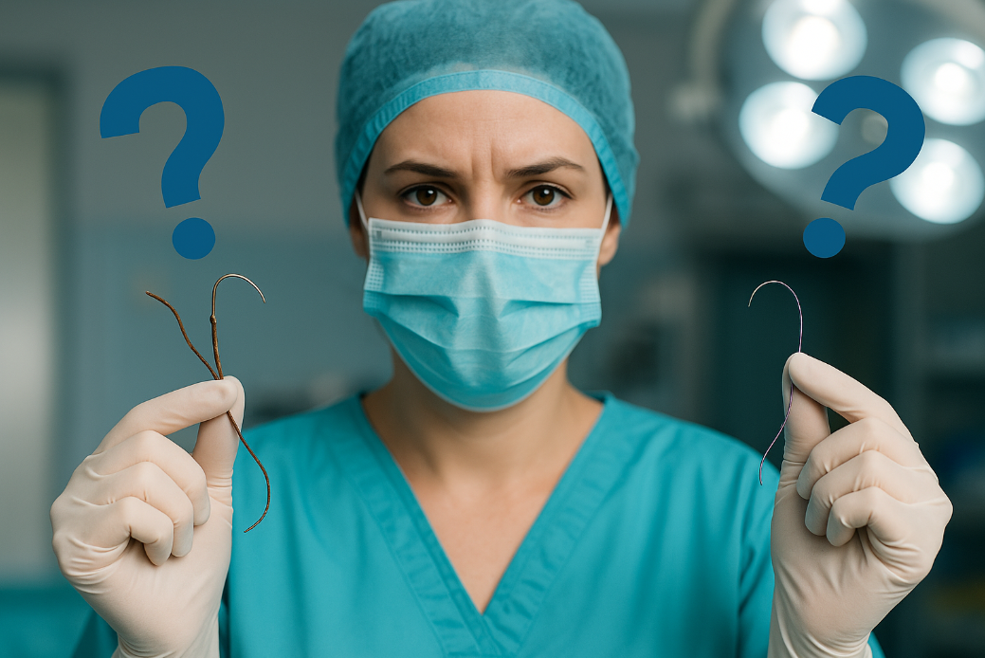

**Кетгут: устаревший, реактивный материал**

Кетгут — это натуральный шовный материал, который был первым рассасывающимся материалом в хирургии. Он изготовлен из слизистой оболочки тонкой кишки овец или коров, что делает его органическим продуктом. Однако кетгут имел несколько значительных недостатков, которые со временем привели к его замещению более современными материалами.

Один из основных минусов кетгута — его реактивность. Кетгут может вызывать аллергические реакции, воспаления и отторжение тканей, так как при его рассасывании в организме образуются продукты распада, которые могут провоцировать воспаление. Это особенно опасно при операциях в чувствительных областях, таких как кожа или слизистые оболочки, где риски осложнений значительно выше.

Кроме того, кетгут не всегда сохранял свою прочность до конца заживления. Он терял свою прочность на растяжение быстрее, чем требовалось, что увеличивало риск расхождения швов и необходимости повторного вмешательства. Всё это сделало кетгут менее пригодным для использования в современных операциях, где важна как прочность шва, так и безопасность пациента.

### **Полиглекапролактон (PGLA): безопасная альтернатива с теми же сроками рассасывания**

Современные шовные материалы, такие как **полиглекапролактон (PGLA)**, представляют собой синтетические нити, которые были разработаны для замены кетгута и других натуральных материалов. PGLA — это биосовместимый и безопасный материал, который рассасывается в организме без выделения вредных продуктов распада. Этот материал прошел множество тестов и доказал свою эффективность, обеспечивая те же сроки рассасывания, что и кетгут, но без его недостатков.

Одним из главных преимуществ PGLA является его предсказуемость и стабильность. Нити на основе PGLA сохраняют свою прочность на растяжение в течение нескольких недель, что позволяет безопасно фиксировать ткани в процессе заживления. Затем они постепенно рассасываются в организме, не оставляя следов и не вызывая воспалений. Это делает полиглекапролактон отличным выбором для хирургии, где важно обеспечить не только прочность шва, но и безопасное, беспроблемное восстановление.

### **Почему Katsan делает акцент на PGLA**

Компания **Katsan**, являясь одним из ведущих производителей шовных материалов, активно использует **полиглекапролактон (PGLA)** в своих продуктах. **Katsan** предлагает хирургам высококачественные шовные материалы, которые позволяют работать предсказуемо и безопасно, обеспечивая отличные результаты и минимизируя риски для пациентов.

Шовные материалы **Katsan** на основе PGLA идеально подходят для **эстетической и щадящей хирургии**, где важен не только функциональный результат, но и внешний вид после операции. Например, в **пластической хирургии** и **микрохирургии** шовные материалы должны быть максимально гибкими, чтобы не повредить ткани и не вызвать осложнений, таких как воспаление или отторжение.

Также стоит отметить, что **Katsan** использует **монофиламентную структуру** для своих нитей, что помогает минимизировать трение между тканями, снижая вероятность воспалений и ускоряя заживление. Плюс к этому, каждый шовный материал **Katsan** проходит многоуровневую стерилизацию, что гарантирует безопасность использования в самых ответственных операциях.

### **Преимущества полиглекапролактона в современной хирургии**

**Биосовместимость** PGLA не вызывает аллергических реакций, не вызывает воспалений и не отторгается тканями. Это позволяет использовать его в чувствительных областях, таких как лицо, глаза или слизистые оболочки, с минимальными рисками для пациента.

**Долговечность и прочность** В отличие от кетгута, полиглекапролактон сохраняет свою прочность на растяжение на протяжении необходимого времени, что особенно важно при операциях на брюшной полости или суставах.

**Гарантированная стерильность и безопасность** Все шовные материалы **Katsan** на основе PGLA проходят строгие проверки и сертификацию, что гарантирует их стерильность и безопасность. Продукция компании соответствует международным стандартам, таким как **ISO 13485** и **CE**, что подтверждает её высокое качество.

**Отсутствие воспалений и осложнений** Материалы на основе PGLA уменьшают риск воспалений и осложнений, что делает их идеальными для использования в сложных и эстетически чувствительных операциях.

### **Почему Katsan — это выбор для современной хирургии**

Переход от кетгута к полиглекапролактону стал настоящим прорывом в хирургии. **Katsan** предоставляет своим клиентам высококачественные шовные материалы, которые не только безопасны, но и гарантируют долгосрочные результаты. В отличие от кетгута, полиглекапролактон позволяет хирургам работать с максимальной предсказуемостью и минимальными рисками для пациента, особенно в эстетической и щадящей хирургии.

🔹 **Подписывайтесь на канал «АрхиМед»**, чтобы узнать больше о преимуществах шовных материалов **Katsan**, а также о других решениях для профессионалов в медицине. Мы расскажем, как выбрать идеальный шовный материал для каждой операции и минимизировать риски.

👉 **Переходите на сайт** [**arxmed.ru**](https://arxmed.ru) — и узнайте, почему шовные материалы **Katsan** — это выбор профессионалов.  
 **Katsan. Нить которая не подведет.**